Beste buur,
Goede vriend,
Lieve familie,
Dag collega,

Zing je mee op zondag 21 maart om 12u00?

Op zondag 21 maart 2021 is het Dag van de Zorg, een feestdag voor de mensen van de zorg. We zetten alle zorgverleners in de kijker en zingen ‘Ik hou van u’. We brengen samen een ode aan de zorg, maar ook een ode aan u en mij, aan iedereen die al een jaar lang dapper zijn best doet.

Niets is zo plezant als samen zingen, niet is zo hartverwarmend. Dus ik vraag jou om mee te doen. Samen dus - met alle buren uit de xxx (straat) - zingen we het bekende nummer van Noordkaap, allemaal samen met gans Vlaanderen en dat op zondagmiddag 21 maart om 12u00.

Praktisch
We verzamelen zondag om 11u50 met onze bubbel aan / in onze voordeur. Download de liedjestekst en muziek op www.dagvandezorg.be/zing-mee. Breng je instrument of box mee en vergeet ook je mondmasker niet. We houden het compleet legaal en coronaproof en blijven op ons terrein.

Doen jullie mee?
Graag een seintje aan …..
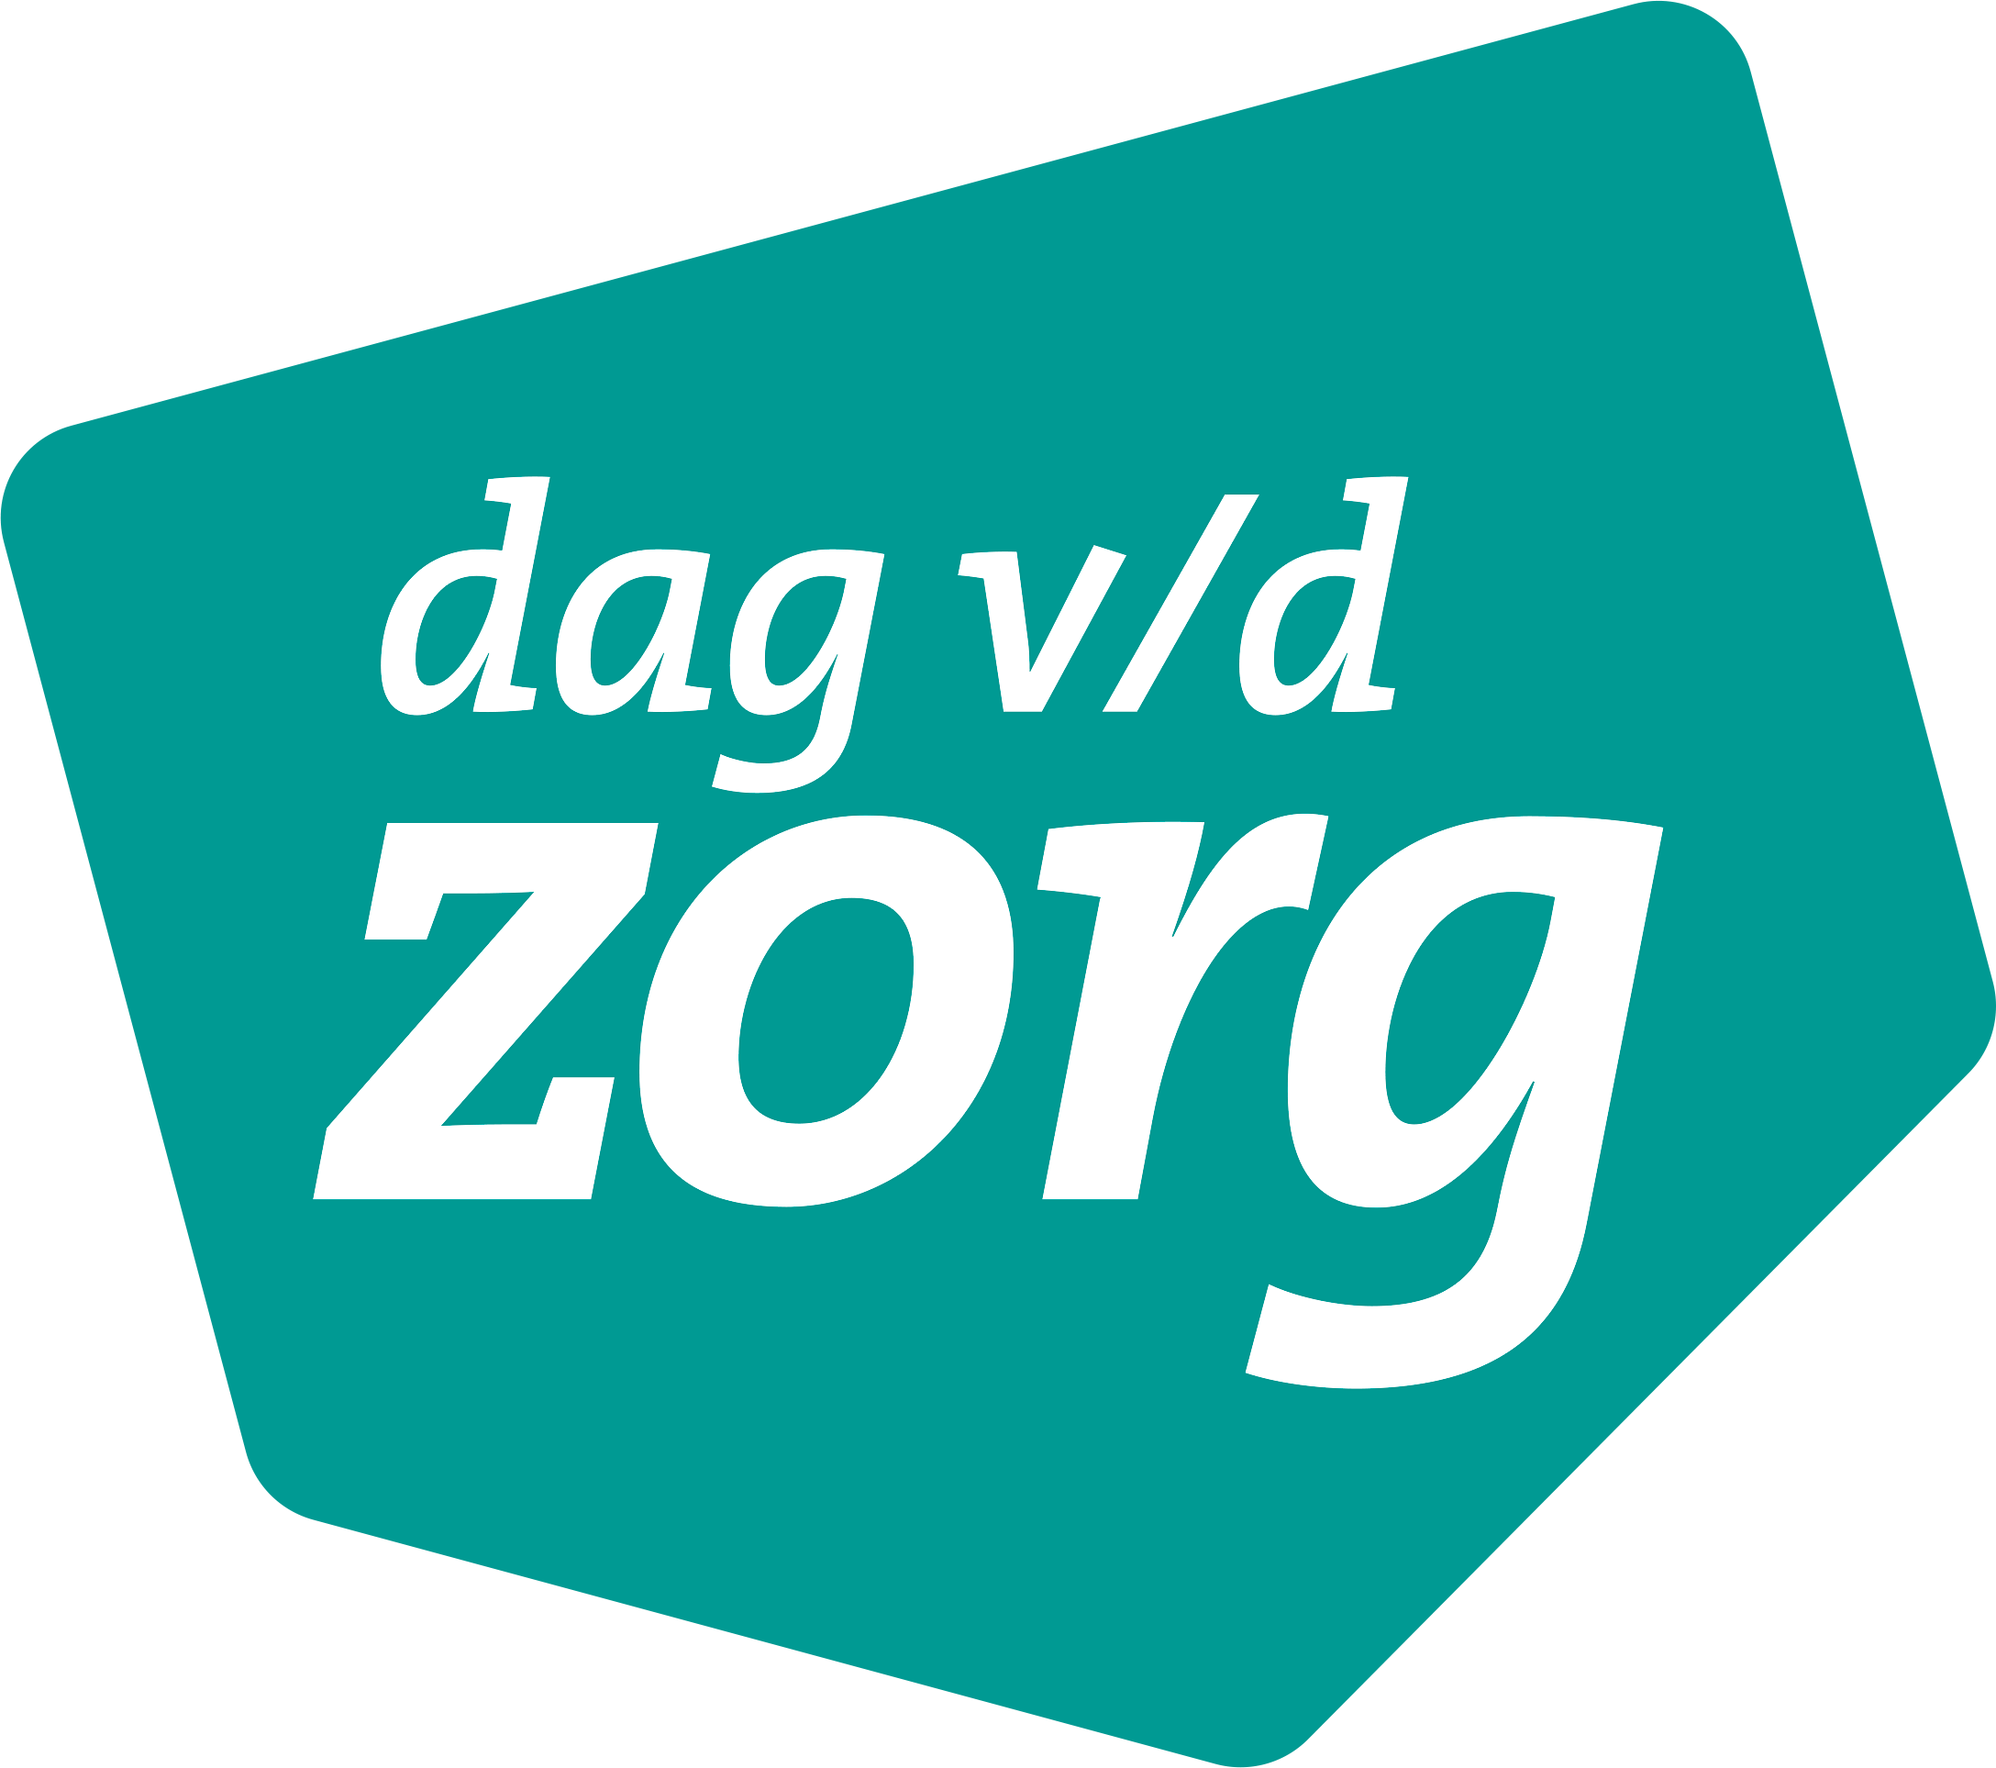

Naam-tel-mail

Heel graag tot zondag! Ik hou van u!

